案例准备-创建登录页面

创建登录页面

登录页面实现
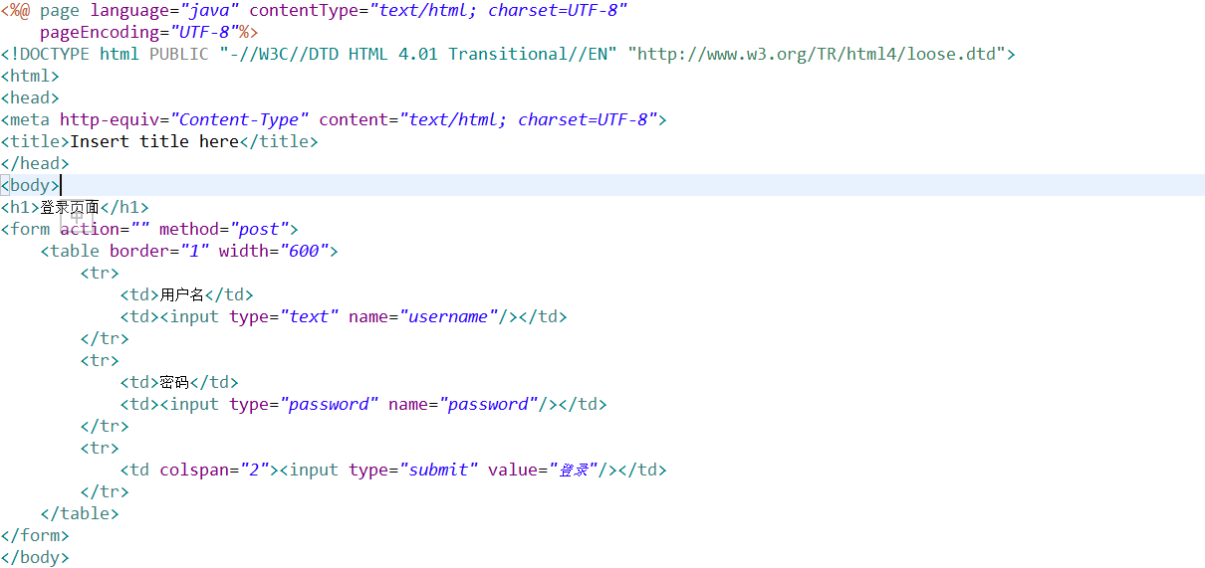

登录页面效果
